Инструкция для регистрации и прохождения отборочного испытания в Школу будущего Айтишника (для 10-11 классов»)
Для регистрации в системе mooc (для тех, кто не проходил ранее обучение в школе «Будущего Айтишника») необходимо выполнить следующие действия. Для тех, кто уже зарегистрирован в системе mooc, необходимо сразу перейти к заполнению регистрационной карты (шаг 5).
Шаг 1. Пройти в интернет браузере по ссылке https://mooc.unn.ru/course/view.php?id=360. Появится страница (рисунок 1).
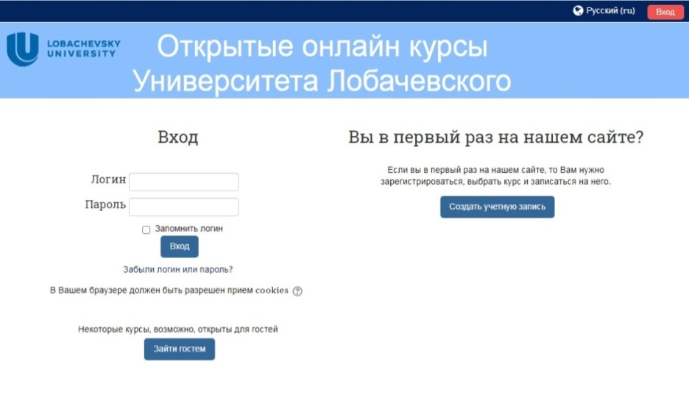
Рисунок 1
Шаг 2. Нажать на кнопку «Создать учетную запись», появится форма регистрации (рисунок 2).
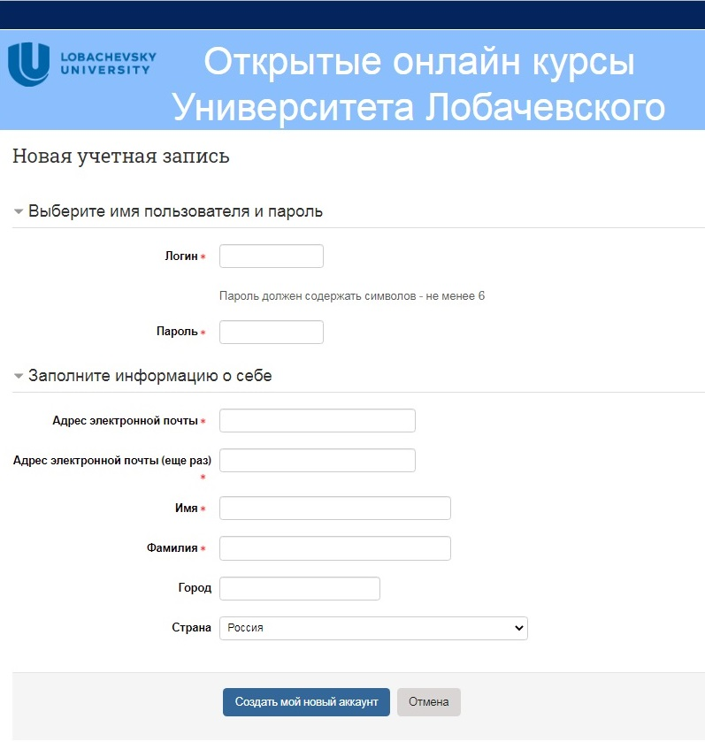
Рисунок 2
Шаг 3. Заполнить все поля, отмеченные красной звездочкой и нажать на кнопку «Создать мой новый аккаунт». Появиться сообщение «На указанный Вами адрес электронной почты (*******@***dex.ru) было отправлено письмо с простыми инструкциями для завершения регистрации. Если у вас появятся проблемы с регистрацией, свяжитесь с администратором сайта».
Зайти в электронную почту, которая была указано в форме регистрации, найти письмо от Администратор Пользователь (отправлено через mooc.unn.ru), пройти по ссылке, указанной в этом письме, после чего в открывшейся странице нажать кнопку продолжить. Попадём на страницу (рисунок 3).
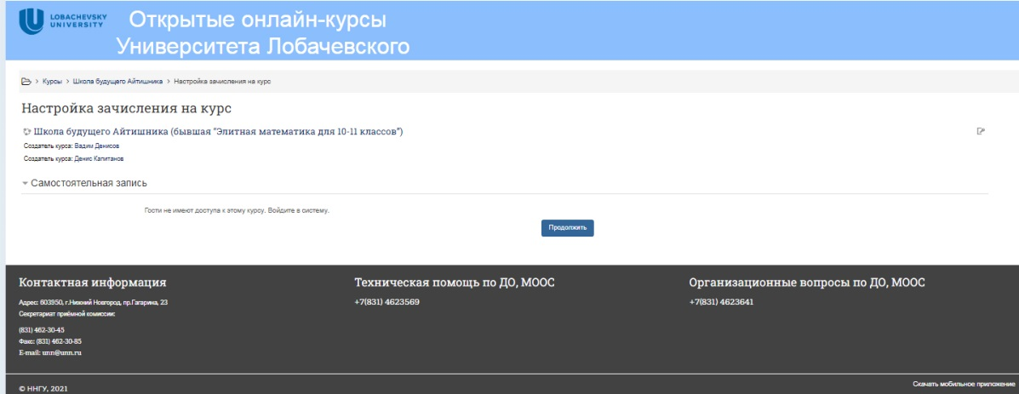
Рисунок 3
Шаг 4. Нажать на кнопку «Записаться на курс» или «Продолжить». Попадаем на страницу Анкета для школы будущего Айтишника (рисунок 4).
Рисунок 4
Шаг 5. Далее необходимо заполнить «Регистрационную карточку участника», выбрав соответствующий элемент курса. Заполнив все поля в Регистрационной карточке, нажмите на кнопку отправить свои ответы.
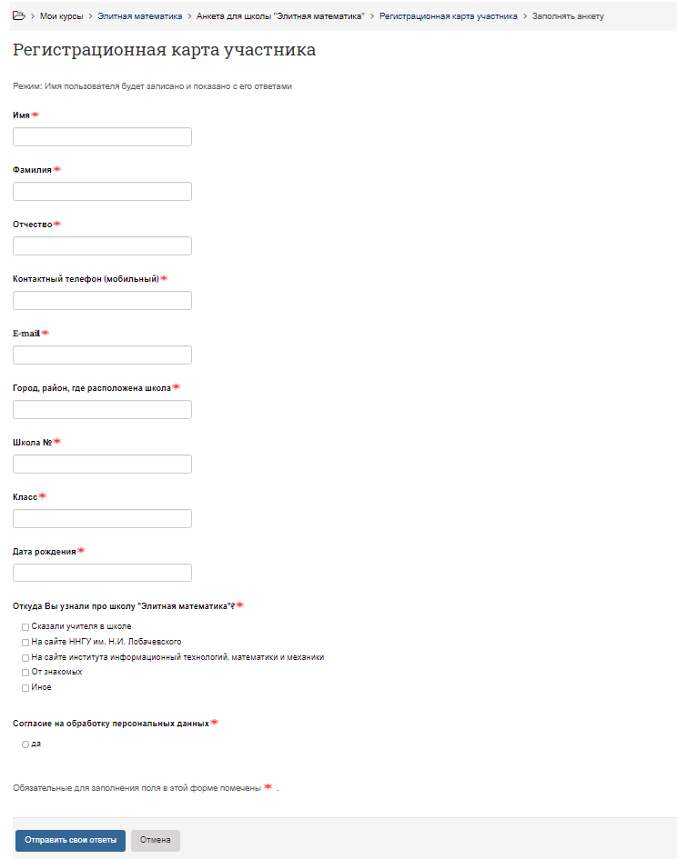
Рисунок 5
Вы можете задать вопрос по технической и организационной части прохождения отборочного испытания в школу будущего Айтишника. Для этой цели в курсе предусмотрен элемент «Задать вопрос». Организаторы постараются ответить на все ваши вопросы.

